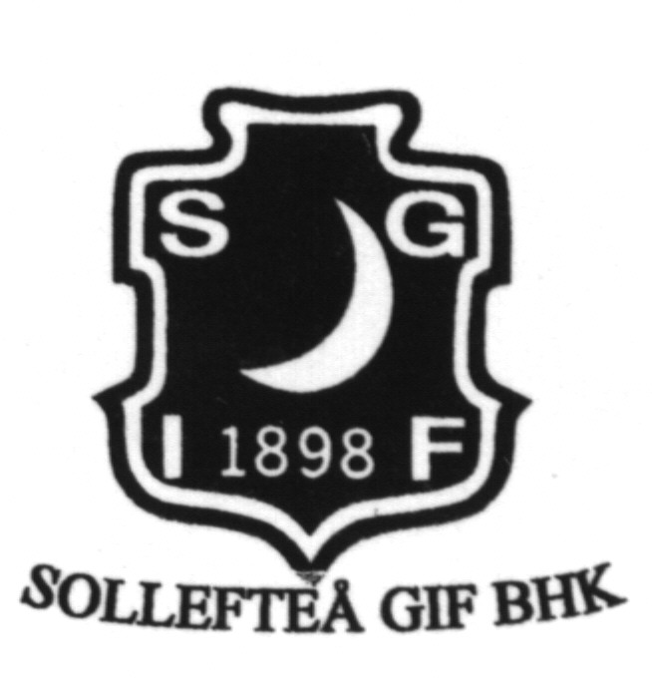
INBJUDAN
USM och JSM
Hallstabacken Sollefteå
NYTT DATUM 22-23 Februari 2014 NYTT DATUM

USM och USM Nok Lördag den 22 februari

Hämtning av nr.lappar: 10:00 Klubbstugan
Lagledarsammanträde: 10:15 Klubbstugan
Tävling med provomg. 11:00 (1 provhopp samt 2 tävlingshopp special följt av 2 tävlingshopp nok )
Längdmoment nok: 15:00
Klasser:Pojkar och flickor USM/USM Nok liten backe.
Pojkar och flickor USM/USM Nok stor backe.
Prisutdelning direkt efter avslutad tävling i klubbstugan.

JSM och JSM Nok Söndag den 23 februari

Hämtning av nr,lappar: 10:00 Klubbstugan
Lagledarsammanträde: 10:15 Klubbstugan
Tävling med provomg: 11:00(1 provhopp samt 2 tävlingshopp följt av 2 tävlingshopp nok)
Längdmoment nok: 15:00
Prisutdelning direkt efter avslutad tävling i klubbstugan.

Anmälan: Senast 9 februari via e-post till hakan@backhopparna.se

Anm.avgift: USM 175:-kr/deltagare och gren, JSM 250:-kr/deltagare och gren. Insättes på postgironr 33 31 31 – 1 och skall vara oss tillhanda senast 18 februari Vid fakturering tillkommer en faktureringsavgift på 100:-.

Upplysning: Tävlingsledare Håkan Jonsson 0730-322 433 eller backchef Jerker de Wall 070-686 78 23.

Träning: Kontakta tävlingsledare Håkan Jonsson eller backchef Jerker de Wall.

Tävlande, funktionärer och åskådare medverkar resp. följer tävlingen på egen risk.
Ej återlämnad eller förstörd nummerlapp debiteras med 300 kr.

Välkommen till Hallstabacken.

